**Лабораторная работа №4**

**“Построение эмпирической функции распределения”**

**Цель работы:** построить эмпирическую функцию распределения для дискретного и интервального вариационного ряда.

**Оборудование:** ПК, табличный процессор Excel.

**Ход работы:**

Эмпирическая функция распределения для дискретного ряда:

Сам дискретный ряд:

|  |  |  |  |  |  |  |  |  |  |  |  |  |
| --- | --- | --- | --- | --- | --- | --- | --- | --- | --- | --- | --- | --- |
| xi | 9 | 12 | 13 | 14 | 15 | 16 | 17 | 19 | 21 | 23 | 27 | 29 |
| mi | 1 | 2 | 3 | 6 | 5 | 3 | 2 | 1 | 1 | 1 | 1 | 1 |

График выглядит как набор прямых, длина которых определяется разностью соседних элементов ряда, а высота их расположения характеризуется накопленной частотой для данного отрезка.

Для этого построим таблицу интервалов, по которым будем строить график и рассчитаем накопленную частоту на каждом из них.

|  |  |  |  |  |  |  |  |  |  |  |  |  |
| --- | --- | --- | --- | --- | --- | --- | --- | --- | --- | --- | --- | --- |
| x | < 9 | [9;12) | [12;13) | [13;14) | [14;15) | [15;16) | [16;17) | [17;19) | [19, 21) | [21; 23) | [23; 27) | >= 27 |
| Fn(x) | 0 | 0,038462 | 0,115385 | 0,230769 | 0,461538 | 0,653846 | 0,769231 | 0,846154 | 0,884615 | 0,923077 | 0,961538 | 1 |

Полученный график: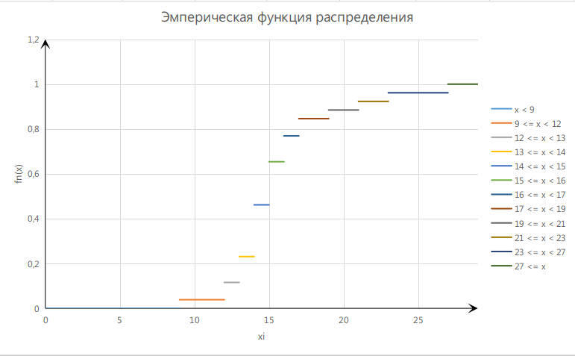

Эмпирическая функция распределения для интервального ряда:

Интервальный ряд:

|  |  |  |  |  |  |  |  |
| --- | --- | --- | --- | --- | --- | --- | --- |
| Инт.Расходов | | 100-300 | 300-500 | 500-700 | 700-900 | 900-1100 | 1100-1300 |
| Число покупателей | | 30 | 38 | 50 | 31 | 22 | 13 |

Для интервального ряда график выглядит как кривая, где по оси x расположены границы интервалов, а по оси y накопленные частоты в соответствующих интервалах. Для этого построим таблицу с точками и накопленными частотами.

|  |  |  |
| --- | --- | --- |
| a | b | wx |
| 0 | 100 | 0 |
| 100 | 300 | 0,163 |
| 300 | 500 | 0,37 |
| 500 | 700 | 0,642 |
| 700 | 900 | 0,81 |
| 900 | 1100 | 0,93 |
| 1100 | 1300 | 1 |
| 1300 | беск | 1 |

Полученный график:

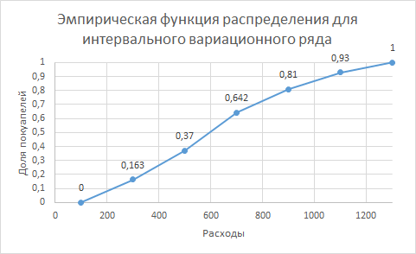

**Вывод:**в ходе данной лабораторной работы были рассчитаны накопленные частоты и по ним построены эмпирические функция распределения для дискретного и интервального вариационных рядов.